Лабораторная Работа № 3
УСЛОВНЫЙ ОПЕРАТОР
Приобретение навыков использования условного оператора
Синтаксис условного оператора. Условие. Операции с логическими выражениями. Ветвление алгоритма. Блок-схема алгоритма.

Задание 1
Составьте программу, которая решает поставленную в вашем варианте задачу. Программа должна:
- отображать сведения о назначении и возможностях программы
- отображать сведения об авторе программы
- содержать ввод необходимых данных с клавиатуры
- выводить результаты расчётов на экран
- содержать в коде необходимые пояснения

Задание
- 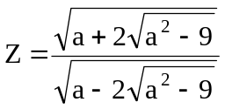
- 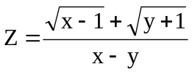
- 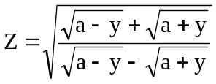
- 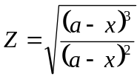
- 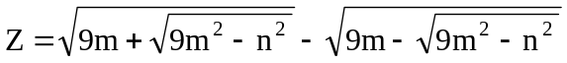
- 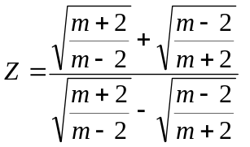
- 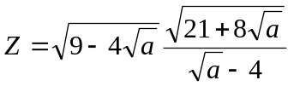
- 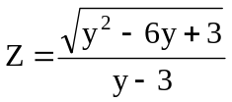
- 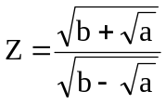
- 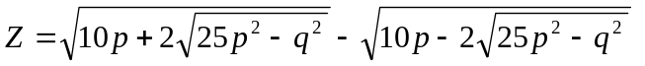
- 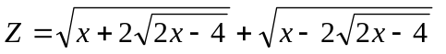
- 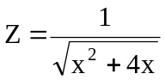
- 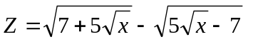
- 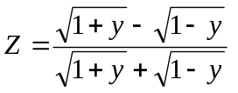
- 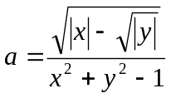
- 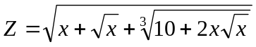
- 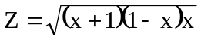
- 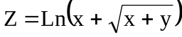
- 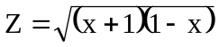
- 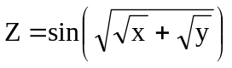
- 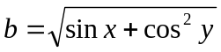

ПРИМЕР программы

Контрольные вопросы
- Синтаксис условного оператора.

